dot. projektu PBO 2023 (zgłoszenie nr 59) – „Wysoka zieleń wzdłuż ulicy Milczańskiej”
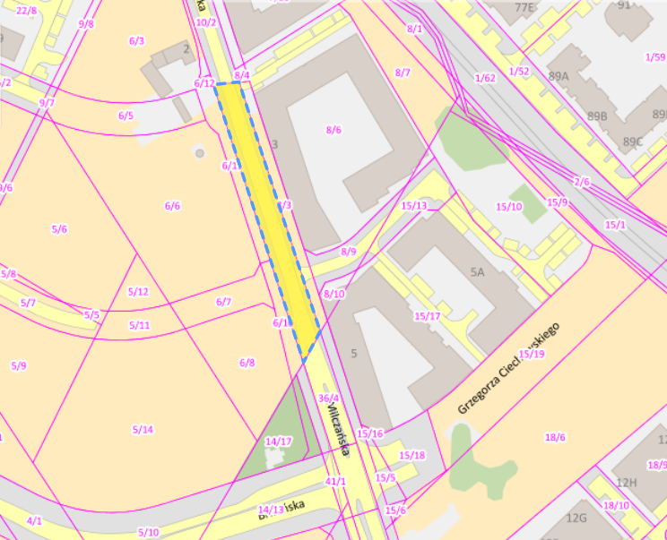
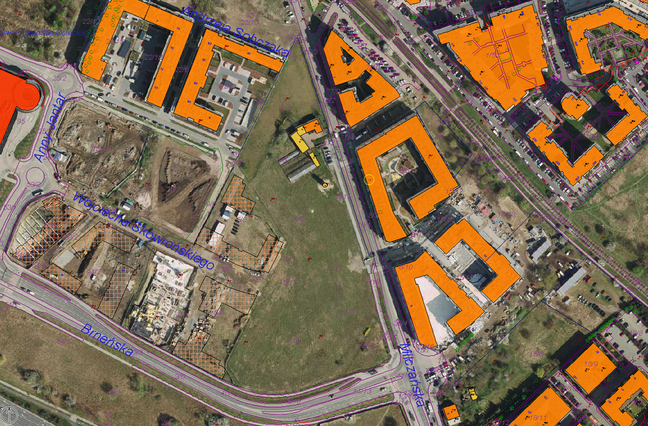

- wnioskowany pas zieleni wzdłuż ulicy Milczańskiej (po stronie wschodniej) na odcinku w rejonie ul. A Sobczaka do ul. Brnieńskiej / ul. G.Ciechowskiego
(działki nr 10/1, ark. 07, obręb Rataje oraz działki nr 16, 36/4, ark. 01, obręb Żegrze)

